МИНИСТЕРСТВО НАУКИ И ВЫСШЕГО ОБРАЗОВАНИЯ РОССИЙСКОЙ ФЕДЕРАЦИИ

Федеральное государственное автономное образовательное

учреждение высшего образования

«Южный федеральный университет»

Институт компьютерных технологий и информационной безопасности

ПОЯСНИТЕЛЬНАЯ ЗАПИСКА

к проекту

*«Применение перспективных ИТ в проектировании и оптимизации информационных систем»*

*Тема:* *Разработка C2C маркетплейса интернет-аукциона.*

*Выполнил:*

*студент группы КТбо4-4*

*__________________________*

*(подпись,Ф.И.О.)*

*Преподаватель:*

*__________________________*

*(должность,Ф.И.О.)*

__________________________

*(дата, подпись)*

МИНИСТЕРСТВО НАУКИ И ВЫСШЕГО ОБРАЗОВАНИЯ

РОССИЙСКОЙ ФЕДЕРАЦИИ

Федеральное государственное автономное образовательное

учреждение высшего образования

«Южный федеральный университет»

Институт компьютерных технологий и информационной безопасности

«УТВЕРЖДАЮ»

Зав. кафедрой САПР __________

«___»____________ 20__г.

**ТЕХНИЧЕСКОЕ ЗАДАНИЕ**

на проект

«Применение перспективных ИТ в проектировании и оптимизации информационных систем»

Студенту4 курса группы КТбо4-4

кафедры Систем автоматизированного проектирования

Института компьютерных технологий и информационной безопасности

Сафонову Даниилу Алексеевичу

Фамилия, имя, отчество

* 1. Тема: Разработка C2C маркетплейса интернет-аукциона.

2.Исходные данные к проекту

2.1. Анализ ТЗ и рекомендованной литературы

2.2. Обзор технологических решений разработки и поиск материалов из различных источников

2.3. Формирование требований к разрабатываемому программному продукту и его компонентам в соответствии с ТЗ

2.5. Анализ и исследованиебизнес-процессов модели AS-IS, архитектуры и принципов работы аналогичных проектовИС

2.6 Методы моделирования: бизнес-логики в нотации UML в Rational Rose, и структуры баз данных и логики ее обработки в нотациях SQL для СУБД MS SQL Server

2.7 Программная реализация компонента ИС: реализация бизнес-логики в Visual Studioс использованием C# и ASP.NET, создание базы данных с помощью Entity Frameworkи MSSQLServer

2.8 Интеграция и комплексная отладка компонента ИС, информационной системы с помощью технологий HTTP, REST, средств разработки встроенных в MSEdge и средств отладки Visual Studio

3. Содержание пояснительной записки:

3.1. Введение

3.2. Анализ ТЗ

3.3. Реализация ТЗ

3.4. Программная реализация

3.5. Тестирование

3.6. Заключение

4. Дата выдачи задания «____» _____________ 20 __г.

5. Срок сдачи законченной работы «____» _____________ 20 __г.

Руководитель проекта доцент кафедры САПР Бова В.В. /___________/

Задание принял к исполнению СафоновД.А. / _____________/

«____» _____________ 20 __г.

**СОДЕРЖАНИЕ**

ВВЕДЕНИЕ 6

1 АНАЛИЗ ПРЕДМЕТНОЙ ОБЛАСТИ ИС 8

1.1 Постановка задачи 8

1.2 Анализ функциональных требований к ИС 8

1.3 Обзор и анализ аналогов 8

1.4 Анализ программного и аппаратного обеспечения для выяснения оптимизационных показателей для будущей системы 8

1.5 Обоснование метода разработки и проектных решений 8

1.6 Выводы 8

2 РЕАЛИЗАЦИЯ ТЕХНИЧЕСКОГО ЗАДАНИЯ НА ПРОЕКТИРОВАНИЕ ИС И ЕЕ КОМПОНЕНТОВ 9

2.1 Постановка задач разработки 9

2.2 Проектирование концептуальной модели структуры ИС согласно функциям с использованием средств структурного или объектно-ориентированного моделирования 9

2.3 Функциональное проектирование 9

2.4 Логическое проектирование 9

2.5 Выводы 9

3 ПРОГРАММНАЯ РЕАЛИЗАЦИЯ ТЕХНИЧЕСКОГО ЗАДАНИЯ 10

3.1 Выбор средств реализации и программного обеспечения 10

3.2 Описание ГИП 10

3.3 Программная реализация 10

3.4 Выводы 10

ЗАКЛЮЧЕНИЕ 11

СПИСОК ИСПОЛЬЗОВАННЫХ ИСТОЧНИКОВ 12

ПРИЛОЖЕНИЕ 1 13

ПРИЛОЖЕНИЕ 2 14

ВВЕДЕНИЕ

В современном образовании информационные технологии играют все более значимую роль, обеспечивая эффективное управление учебными процессами и повышение качества образовательных услуг, а также позволяя ученикам параллельно получать дополнительное образование в удобное для них время.

Дополнительное образование играет важную роль в формировании компетентностей учащихся, расширении их знаний и навыков за рамками утвержденной программы. Однако управление процессами дополнительного образования может быть сложным и требует систематизации и оптимизации.

В этом контексте создание информационной системы, способной автоматизировать управление дополнительными образовательными программами, представляется актуальной задачей. Данные системы помогают автоматизировать и оптимизировать управление образовательными программами, а также повысить доступность и качество образовательных услуг.

Целью данной выпускной квалификационной работы является разработка информационной подсистемы, модуля администратора для поддержки процессов дополнительного образования. Модуль администратора представляет собой ключевой элемент системы, обеспечивающий ее эффективное функционирование, контроль и анализ результатов.

Для достижения поставленной цели были сформулированы следующие задачи:

1. Изучение существующих информационных систем в области дополнительного образования и анализ их особенностей.

2. Проектирование модуля администратора информационной подсистемы, определение его функциональных возможностей и требований к разработке.

3. Разработка модуля администратора с использованием современных технологий программирования.

4. Тестирование и апробация модуля администратора на практике для оценки его эффективности и функциональности***.

5. Анализ результатов и выявление перспектив использования модуля администратора в сфере дополнительного образования.

Данное исследование позволит понять важность информационных технологий в сфере дополнительного образования, их влияние на повышение эффективности управления процессами дополнительного образования, а также выявить потенциал модуля администратора для оптимизации работы образовательных учреждений.

# АНАЛИЗ ПРЕДМЕТНОЙ ОБЛАСТИ ИС

Предметная область дополнительного образования обширна и полезна. Дистанционный формат такого образования позваляет просматривать материал в любое удобное время не зависимо от занятости пользователя.

Модуль администратора необходим чтобы хозяин курса мог настроить все необходимые параметры курса и добавить материал.

## Постановка задачи

Цель данной разработки - создание информационной подсистемы, которая будет поддерживать процессы дополнительного образования. Задачи разработки включают в себя:

1. Анализ потребностей пользователей и определение функциональных требований к системе.

2. Проектирование структуры информационной подсистемы, включая базу данных, интерфейс пользователя и логику работы системы.

3. Разработка программного обеспечения, включая создание базы данных, написание кода и тестирование функциональности.

4. Интеграция информационной подсистемы с другими системами, если необходимо.

5. Обучение пользователей работе с новой системой и поддержка ее функционирования.

В результате успешной разработки информационной подсистемы для поддержки процессов дополнительного образования пользователи смогут эффективно управлять учебными программами, расписанием занятий, учетом студентов и преподавателей, а также отслеживать успеваемость и прогресс обучения.

Модуль администратора должен обладать рядом функций, без которых не обойтись:

Создание курса – Организатор курсов должен иметь возможность создать курс, добавить ему название, содержание и материал по соответствующей теме, добавить задания и сроки к ним. созданный курс должен отображаться у конечного пользователя.

Редактирование курса – У организатора должна быть возможность видоизменять созданный курс, добавляя, удаляя и изменяя существующий контент, задачи и расписание.

Хранение материалов – Сайт должен иметь возможность хранить материалы, для дальнейшего показа пользователю

## Анализ функциональных требований к ИС

Анализ функциональных требований для информационной подсистемы поддержки процессов дополнительного образования включает в себя определение основных функций и возможностей, которые должны быть реализованы в системе. Ниже приведены основные функциональные требования к такой информационной подсистеме:

1. Управление учебными программами:

- Создание и редактирование учебных программ.

- Назначение преподавателей на учебные программы.

- Отслеживание прогресса обучения по каждой учебной программе.

2. Управление расписанием занятий:

- Создание расписания занятий для каждой учебной программы.

- Возможность изменения расписания и уведомление студентов и преподавателей об изменениях.

- Отображение расписания занятий в удобном формате для пользователей.

3. Учет студентов и преподавателей:

- Регистрация студентов на учебные программы.

- Ведение базы данных студентов и преподавателей с основной информацией о них.

- Отслеживание посещаемости занятий и успеваемости студентов.

4. Мониторинг успеваемости и прогресса обучения:

- Возможность просмотра оценок и результатов тестирований студентов.

- Генерация отчетов о успеваемости студентов.

- Оценка прогресса обучения и выдача рекомендаций по дальнейшему развитию.

5. Уведомления и коммуникация:

- Отправка уведомлений студентам и преподавателям о важных событиях и изменениях.

- Возможность коммуникации между пользователями (студентами, преподавателями, администраторами) через систему.

Это лишь некоторые из функциональных требований, которые могут быть реализованы в информационной подсистеме для поддержки процессов дополнительного образования. Конечные требования могут быть адаптированы под конкретные потребности и особенности организации, использующей данную систему.

Дополнительные функциональные требования для информационной подсистемы поддержки процессов дополнительного образования могут включать следующие:

6. Онлайн-обучение:

- Предоставление доступа к онлайн-курсам и материалам для обучения.

- Возможность проведения вебинаров и онлайн-лекций для студентов.

- Организация дистанционного обучения с возможностью интерактивного взаимодействия.

7. Управление ресурсами:

- Учет и распределение учебных материалов и ресурсов (учебники, учебные пособия, программное обеспечение).

- Организация доступа к библиотечным ресурсам и электронным библиотекам.

- Мониторинг использования ресурсов и их эффективности.

8. Администрирование и управление системой:

- Управление пользователями и ролями (администраторы, преподаватели, студенты).

- Возможность администрирования учебных программ, расписаний и других параметров системы.

- Обеспечение безопасности данных и конфиденциальности информации.

9. Интеграция с другими системами:

- Взаимодействие с системами управления учебными заведениями (СУЗ), системами электронного документооборота и другими информационными системами.

- Импорт и экспорт данных между различными системами для обмена информацией.

10. Мониторинг и аналитика:

- Сбор и анализ данных о процессах обучения, успеваемости студентов, эффективности учебных программ.

- Предоставление отчетов и аналитической информации для принятия управленческих решений.

Эти дополнительные функциональные требования могут быть важными для обеспечения полноценной поддержки процессов дополнительного образования и повышения эффективности образовательной деятельности.

## Обзор и анализ аналогов

Coursera — это популярная онлайн-платформа для обучения, которая предлагает широкий выбор курсов от университетов и организаций со всего мира. На Coursera можно найти курсы по различным тематикам, начиная от программирования и бизнеса до искусства и гуманитарных наук. Курсы на Coursera обычно состоят из видеолекций, заданий, тестов и форумов для обсуждения материала.

Ниже приведены аналоги Coursera, которые также предлагают онлайн-курсы и образовательные ресурсы:

1. edX: edX — это платформа для обучения, созданная в рамках сотрудничества Массачусетского технологического института (MIT) и Гарвардского университета. На edX можно найти курсы от университетов и организаций со всего мира, предлагающие сертификаты и дипломы.

2. Udemy: Udemy — это платформа для онлайн-обучения, где преподаватели могут создавать и продавать свои собственные курсы по различным тематикам. На Udemy можно найти курсы как для профессионального развития, так и для личного обучения.

3. Khan Academy: Khan Academy — это некоммерческая платформа для образования, предлагающая бесплатные обучающие видео, уроки и практические задания по различным предметам для учеников всех возрастов.

4. FutureLearn: FutureLearn — это платформа для онлайн-обучения, предлагающая курсы от университетов и организаций из Великобритании и других стран. Курсы на FutureLearn часто ориентированы на конкретные темы и предоставляют сертификаты успешного окончания.

Эти платформы, включая Coursera, предоставляют широкие возможности для онлайн-обучения и саморазвития в различных областях знаний.

## Анализ программного и аппаратного обеспечения для выяснения оптимизационных показателей для будущей системы

Для проведения анализа программного и аппаратного обеспечения информационной подсистемы для поддержки процессов дополнительного образования, необходимо учитывать следующие оптимизационные показатели:

1. Производительность: Оценка производительности программного и аппаратного обеспечения позволит определить, насколько быстро и эффективно информационная подсистема выполняет свои функции. Это включает в себя скорость обработки данных, отклик системы на запросы пользователей и общую производительность системы.

2. Надежность: Надежность программного и аппаратного обеспечения определяет его способность работать без сбоев и ошибок. Важно оценить устойчивость системы к сбоям, возможность восстановления после сбоев и обеспечение безопасности данных.

3. Масштабируемость: Масштабируемость информационной подсистемы позволяет ей эффективно масштабироваться в зависимости от изменяющихся потребностей и объемов данных. Важно оценить возможность горизонтального и вертикального масштабирования системы.

4. Безопасность: Безопасность информационной подсистемы играет ключевую роль в защите конфиденциальности данных, предотвращении несанкционированного доступа и обеспечении целостности информации. Оценка уровня защиты данных и мер безопасности является важным аспектом анализа.

5. Эффективность использования ресурсов: Оптимизация использования ресурсов, таких как процессорное время, память, сетевые ресурсы и прочее, поможет повысить эффективность работы информационной подсистемы.

6. Удобство использования: важно оценить удобство использования информационной подсистемы для конечных пользователей, включая интерфейс, навигацию, доступность функций и общую пользовательскую дружелюбность.

Проведение анализа программного и аппаратного обеспечения с учетом указанных оптимизационных показателей позволит выявить слабые места системы, определить возможные улучшения и повысить ее эффективность и надежность в поддержке процессов дополнительного образования.

## Обоснование метода разработки и проектных решений

Метод разработки и проектные решения для информационной подсистемы, предназначенной для поддержки процессов дополнительного образования, должны быть обоснованы с учетом специфики данной области и требований пользователей. Вот несколько ключевых аспектов, которые могут быть использованы для обоснования выбора метода разработки и проектных решений:

1. Гибкость и масштабируемость: Учитывая изменчивость и разнообразие процессов дополнительного образования, важно выбрать метод разработки, который позволит легко вносить изменения и масштабировать систему в будущем. Agile-методологии разработки, такие как Scrum или Kanban, могут быть подходящим выбором для обеспечения гибкости и адаптивности системы.

2. Участие пользователей: важно включить пользователей (педагогов, учащихся, администраторов) в процесс разработки информационной подсистемы. Методы разработки, которые предусматривают активное участие пользователей, такие как Design Thinking или User-Centered Design, помогут создать продукт, отвечающий наиболее важным потребностям и ожиданиям пользователей.

3. Безопасность и защита данных: Учитывая конфиденциальность данных в области образования, метод разработки должен обеспечивать высокий уровень безопасности и защиты данных. При выборе метода разработки следует уделить особое внимание вопросам безопасности информации.

4. Интеграция с существующими системами: если информационная подсистема должна интегрироваться с другими системами (например, системой управления учебным процессом или системой электронного документооборота), необходимо выбрать метод разработки, который обеспечит легкую интеграцию и совместимость с существующими решениями.

5. Технические требования и возможности команды разработчиков: важно учитывать технические требования проекта и компетенции команды разработчиков при выборе метода разработки. Например, если команда имеет опыт работы с определенными технологиями или методами разработки, то это может повлиять на выбор подходящего метода.

Обоснование метода разработки и проектных решений для информационной подсистемы для поддержки процессов дополнительного образования должно быть основано на анализе требований проекта, потребностей пользователей, технических возможностей и особенностях данной области. Корректный выбор метода разработки поможет создать эффективную и функциональную информационную подсистему, отвечающую потребностям пользователей и требованиям проекта.

## Выводы

Проведя анализ предметной области "Информационная подсистема для поддержки процессов дополнительного образования", можно сделать следующие выводы:

1. Необходимость автоматизации и цифровизации: В современном мире, где информационные технологии играют все более важную роль, автоматизация процессов дополнительного образования становится необходимостью. Информационная подсистема может значительно упростить управление данными, организацию учебного процесса и взаимодействие между участниками.

2. Разнообразие потребностей пользователей: В предметной области дополнительного образования существует разнообразие потребностей различных групп пользователей, таких как педагоги, учащиеся, администраторы и родители. Информационная подсистема должна учитывать эти потребности и предоставлять соответствующий функционал для каждой группы пользователей.

3. Конфиденциальность и безопасность данных: Важным аспектом является обеспечение безопасности и конфиденциальности данных, так как в области образования хранятся личные данные учащихся и другая чувствительная информация. Информационная подсистема должна быть защищена от утечек данных и несанкционированного доступа.

4. Гибкость и адаптивность: С учетом изменчивости требований и процессов в образовательной сфере, информационная подсистема должна быть гибкой и адаптивной. Возможность быстро вносить изменения и расширять функционал системы позволит ей эффективно реагировать на новые требования.

5. Интеграция с другими системами: часто информационная подсистема для дополнительного образования должна интегрироваться с другими системами, такими как системы управления учебным процессом или электронного документооборота. Эффективная интеграция позволит создать единое информационное пространство для всех участников образовательного процесса.

Исходя из этих выводов, разработка информационной подсистемы для поддержки процессов дополнительного образования требует комплексного подхода, учитывающего потребности пользователей, безопасность данных, гибкость системы и возможность интеграции с другими системами. Корректный выбор метода разработки и проектных решений позволит создать эффективную и функциональную систему, способствующую повышению качества образования и управления учебными процессами.

Вложенность элементов курса позволит создавать сложные древовидные иерархии.

# РЕАЛИЗАЦИЯ ТЕХНИЧЕСКОГО ЗАДАНИЯ НА ПРОЕКТИРОВАНИЕ ИС И ЕЕ КОМПОНЕНТОВ

## Постановка задач разработки

Выбрать удобный и эффективный софт, Фреймворк, определиться с инструментами, архитектурой и иерархией.

Составить наглядные диаграммы системы в объектно-ориентированной парадигме проектирования, включающие в себя различные UML и другие диаграммы.

Подготовить API для взаимодействия с другими модулями.

Подготовить документацию.

Создать сайт, где каждый курс — это массив курсов (Вложенная структура уроков).

## Проектирование концептуальной модели структуры ИС согласно функциям с использованием средств структурного и объектно-ориентированного моделирования

На данном этапе студент на основе анализа ТЗ и рекомендованной литературы проводит теоретическое исследование, осуществляет постановку задачи и разработку концептуальной модели предметной области проекта ИС, для этого:

* уясняет основные проблемы своей разработки;
* разрабатывает концептуальную модель предметной области проектирования;
* формирует идеи и способ решения прикладных задач проекта;
* на основе детализации задач разработки с визуализацией результатов (представления) составляет спецификации этих задач.

Спецификация – это достаточно полное и точное описание задачи (функции, проблемы) в терминах самой задачи, не характерных для реализации.

Функциональная спецификация описывает объекты, участвующие в задаче; деление задачи на подзадачи; входные и выходные данные и связи между ними; процессы и действия; реакции на исключительные ситуации и т.п.

Структурное проектирование. На этом этапе определяются способы реализации концептуальной модели ИС, формируются концепция и облик создаваемого продукта, специфицируются его основные функции и характеристики, детализируется архитектура, определяются структура компонентов функциональной и обеспечивающей частей ИС, осуществляется выбор методов проектирования и соответствующих им инструментальных средств проектирования;

## **Функциональное проектирование**

На этом этапе осуществляется функциональное моделирование бизнес-процессов предметной области ИС, моделирование потоков данных и процессов обработки информации. Представление моделей целесообразно проводить с помощью нотаций – графического способа описания бизнес-процесса, т.е. изображения деятельности с помощью диаграмм, на которых описаны различные вариации действий. Для наглядного изображения деятельности, детального анализа процесса, его автоматизации и оптимизации рекомендуется использовать методы структурного и объектно-ориентированного подходов и соответствующие им диаграммы: IDEF0, DFD, EPC (Event-Driven Process Chain – событийная цепочка процессов), BPMN – Business Process Model and Notation (нотация моделирования бизнес-процессов), UML [6-9].

## Логическое проектирование

Данный этап поддерживает проектирование модели данных предметной области ИС, формирование структуры информационной базы и построение прототипа приложения, реализующего основные функции бизнес-логики и реализацию средств поддержки формирования запросов в ИС, далее осуществляется физическое проектирование БД и наполнение ее структуры данными.

## Выводы

В результате реализации технического задания на проектирование ИС и ее компонентов были достигнуты все поставленные цели и задачи проекта на данный этап. Были разработаны концептуальная, физическая и логические модели ИС, которые были представлены в виде диаграмм UML, созданных в Rational Rose. Это позволило детально продумать каждый компонент системы, его функциональность, взаимодействие с другими компонентами и с пользователем.

Такой подход к проектированию ИС позволил минимизировать возможные ошибки и проблемы в работе системы, а также упростить ее дальнейшую поддержку и развитие. Созданные модели были проверены на соответствие требованиям технического задания и успешно прошли все тестирования.

В результате выполнения проекта была спроектирована функциональная, надежная и эффективная информационная система, которая готова к реализации и будет полезна для пользователей. Реализация технического задания на проектирование ИС и ее компонентов является важным этапом в разработке любой системы, который позволяет обеспечить ее высокое качество и успешную работу.

# ПРОГРАММНАЯ РЕАЛИЗАЦИЯ ТЕХНИЧЕСКОГО ЗАДАНИЯ

## Выбор средств реализации и программного обеспечения

Visual Studio 2022 — это интегрированная среда разработки (IDE) от Microsoft, которая позволяет создавать приложения для различных платформ, включая Windows, Android, iOS и веб-приложения. С помощью Visual Studio 2022 можно создавать проекты на различных языках программирования, включая C#, C++, Python, Java и другие.

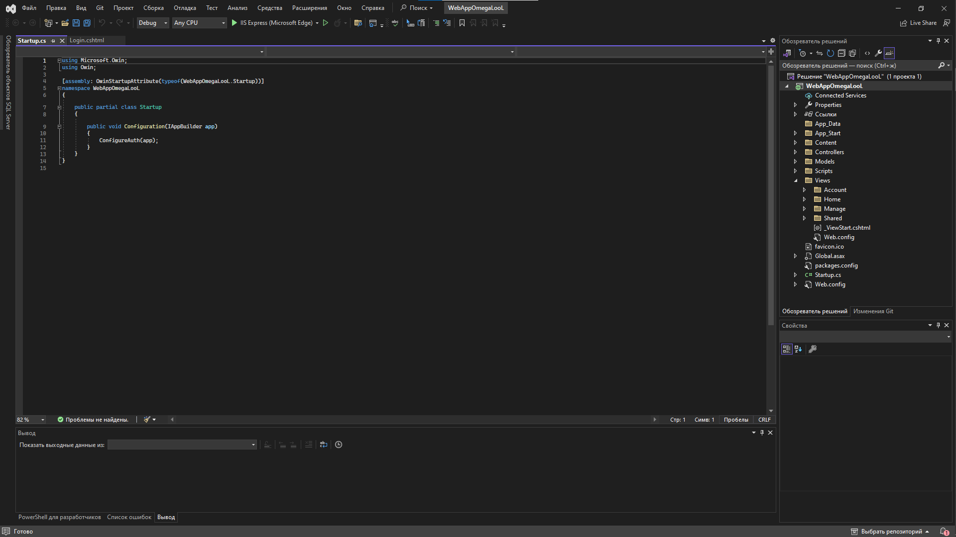

Рисунок – Visual Studio 2022

C# — это объектно-ориентированный язык программирования, который используется для создания приложений на платформе .NET. Он был разработан Microsoft и используется для создания различных типов приложений, включая настольные приложения, веб-приложения и игры.

ASP.NET CORE — это фреймворк для создания веб-приложений, который разрабатывается Microsoft. Он основан на платформе .NET и позволяет создавать веб-приложения на различных языках программирования, включая C# и F#. ASP.NET CORE предоставляет множество функций и инструментов для упрощения процесса разработки веб-приложений.

Entity Framework — это ORM (Object-Relational Mapping) фреймворк, который позволяет работать с базами данных, используя объектно-ориентированный подход. Он позволяет программистам работать с данными в виде объектов, а не напрямую с базой данных. Entity Framework автоматически генерирует SQL-запросы для выполнения операций с данными.

MS SQL Server — это реляционная база данных, разработанная Microsoft. Она используется для хранения данных и обеспечения доступа к данным в приложениях. MS SQL Server поддерживает множество функций, включая транзакции, хранимые процедуры, представления и другие.

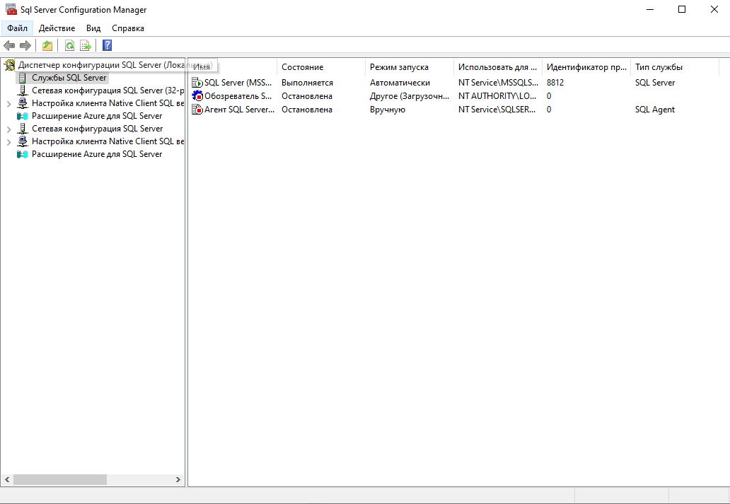

Рисунок – MS SQL Server

SQL Management Studio 19 — это инструмент, который позволяет администрировать базы данных Microsoft SQL Server. Он предоставляет множество функций для управления базами данных, включая создание и изменение таблиц, индексов, хранимых процедур и других объектов базы данных. SQL Management Studio 19 также позволяет выполнять запросы на языке SQL для извлечения и изменения данных в базе данных. Он является неотъемлемой частью работы с MS SQL Server и используется как администраторами баз данных, так и разработчиками приложений.

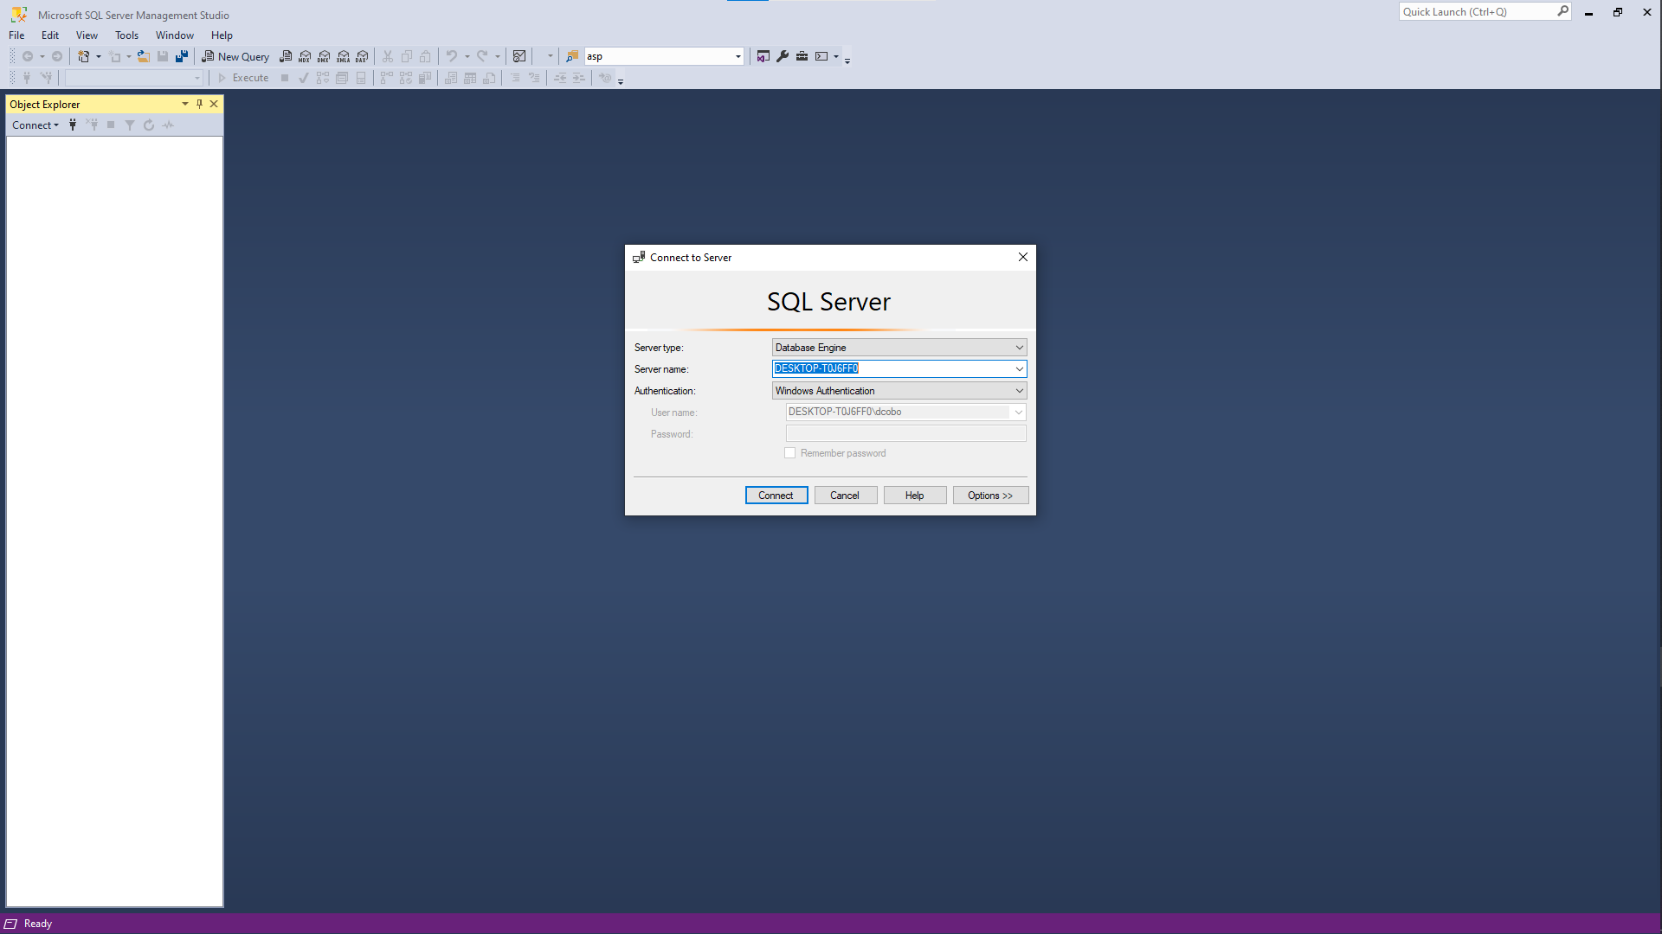

Рисунок – SQL Management Studio 19

ASP.NET Core MVC (Model-View-Controller) — это архитектурный паттерн, который разделяет приложение на три компонента: модель (Model), представление (View) и контроллер (Controller). Модель представляет данные и бизнес-логику, представление отвечает за отображение данных пользователю, а контроллер управляет взаимодействием между моделью и представлением. Паттерн MVC позволяет создавать приложения, которые легко поддерживать и расширять.

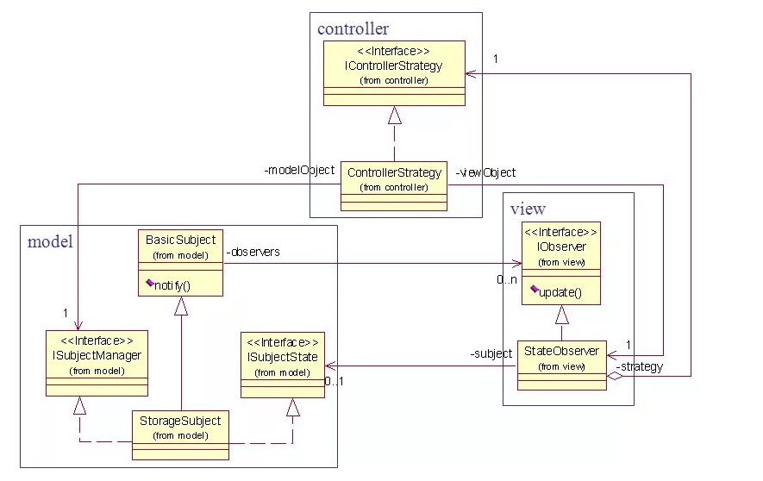

Рисунок – Model-View-Controller

## Описание ГИП

## Программная реализация

## Выводы

ЗАКЛЮЧЕНИЕ

СПИСОК ИСПОЛЬЗОВАННЫХ ИСТОЧНИКОВ

ПРИЛОЖЕНИЕ 1

ПРИЛОЖЕНИЕ 2